青岛市科学技术进步奖提名书
( 2023 年度)

一、项目基本情况
专业评审组：轨道交通技术 提名号：
奖励类别： 智造创新类
提名单位（盖章）  或提名专家（签章） |  | 海信集团有限公司
项目名称 |  | 基于云边协同的高安全可靠轨道交通乘客信息系统及产业化
主要完成人 |  | 万里、万思军、刘见、乔羽、杨岗、王海胜、舒军、董松、  聂守帅、陈健生
主要完成单位 |  | 青岛海信网络科技股份有限公司  中铁二院工程集团有限责任公司
所属技术产业领域 |  | 电子与信息技术
是否涉密 |  | 否
学科分类  名称 | 1 | 分布式处理系统 |  |  |  | 代码 |  | 520.3030
学科分类  名称 | 2 | 通信传输技术 |  |  |  | 代码 |  | 510.5025
学科分类  名称 | 3 | 铁路运输其它学科 |  |  |  | 代码 |  | 580.3099
所属国民经济行业 |  | 信息传输、软件和信息技术服务业
所属国家重点发展领域
任务来源 |  | 企业
具体计划、基金的名称和编号：
计划名称 |  | 项目名称 | 编号 | 起止年限 |  |  | 经费 （万元） |  | 验收证明  材料
授权发明专利（项） |  | 10 |  |  | 授权的其他知识产权（项） |  |  |  |  | 9
项目起止时间 |  | 起始：2013 年 6 月 1日 |  |  | 完成： 2020 年 12 月 30 日
青岛市科学技术奖励委员会办公室制

二、提名意见
单位名称 | 青岛海信网络科技股份有限公司
通讯地址 | 山东省青岛市松岭路399号B4楼5楼 | 邮政编码 | 266000
联 系 人 | 郑杰群 | 联系电话 | 15621120785
电子邮箱 | zhengjiequn@hisense.com | 传 真
提名意见(限600字)
我单位认真审阅了该项目提名书及其附件材料，确认全部材料真实有效，相关栏目均符合青岛市科学技术奖励委员会办公室的填写要求。该项目发明了一种采编播控一体化的信息发布安全技术，从节目采集、编制、传输到播放的全过程进行全方位的安全防护，有效杜绝信息发布隐患；在车站的信息展示前端，研发了智能一体化的播控设备，通过光纤直接接入云端管理，取消传统的播控及音视频转换设备，减少了50%的故障节点，提升了系统的可靠性，并解决了传统方案的“一坏全坏”的痛点问题；新的播控架构支持个性化显示，实现了针对乘客全链路出行场景下的伴随式信息发布的目标；在线路控制中心侧，实现了核心音视频直播设备的国产化突破，打破了国外厂家的技术封锁，并创新性实现了视频编解码、主备冗余、直播补包、播放计划于一体的软硬一体化设计，减少系统运行故障点80%，将故障处理时间从30分钟，缩减到秒级自动切换，并研发基于低带宽下车载视频纠错及同步播放技术，实现地铁车载视频平滑播放无马赛克，解决了在不稳定无线带宽下，视频播放“马赛克”问题，达到视频高品质播放效果。

随着本项目成果在青岛1、2、3、4、6、8、11号线的陆续应用，进一步巩固了海信在城市轨道交通领域的专业领先优势，同时有效推动了轨道交通行业应用水平的发展。

提名该项目为2023年度青岛市科技进步奖 二 等奖。

声明：
我单位严格按照《青岛市科学技术奖励办法》及其实施细则的有关规定和青岛市科学技术奖励委员会办公室对提名工作的具体要求，对提名书内容及全部附件材料进行了严格审查，确认该项目符合《青岛市科学技术奖励办法》及其实施细则规定的提名资格条件，提名材料全部内容属实，且不存在任何违反《中华人民共和国保守国家秘密法》和《科学技术保密规定》等有关法律法规及侵犯他人知识产权的情形，如被提名项目发生争议，将积极配合工作，协助调查处理。
我单位承诺将严格按照青岛市科学技术奖励委员会办公室的有关规定和要求，认真履行作为提名单位的义务并承担相应的法律责任。

提名等级：□一等奖 ■二等奖

提名单位(盖章)
2023年 10 月 27 日

第一完成人声明：本人同意提名单位的提名意见及提名等级。

第一完成人签名：万里

2023年 10 月 27 日
二、提名意见
（适用于专家提名）
姓名 |  | 身份证号
专家类型
工作单位
职称 |  | 学科专业
通讯地址 |  | 邮政编码
电子邮箱 |  | 联系电话
提名意见 (限600字)

提名该项目为2023年度青岛市科技进步奖 等奖。

声明：
本人遵守《青岛市科学技术奖励办法》及其实施细则有关规定，承诺遵守评审工作纪律，所提供的提名材料真实有效，且不存在任何违反《中华人民共和国保守国家秘密法》和《科学技术保密规定》等相关法律法规及侵犯他人知识产权的情形。本人已征求被提名者同意；作为提名者，本人同意在项目公示时向社会公布；本人承诺根据需要参加答辩，接受评审专家质询；如产生争议，将积极调查处理；如有材料虚假或违纪行为，愿意承担相应责任并按规定接受处理。

提名等级：□一等奖 □二等奖

提名专家签名：
年 月 日

第一完成人声明：本人同意提名专家的提名意见及提名等级。

第一完成人签名：

年 月 日

三、项目简介
城市轨道交通乘客信息系统是城市轨道交通领域的重要子系统，在为乘客提供便捷出行的同时还具有反恐、应急指挥、疏散、诱导等重要功能，在保障市民人身安全方面有积极作用，但传统的乘客信息系统面临传输及信号转换节点多而导致可靠性差的痛点问题、核心直播设备不能紧密贴合国内轨道交通业务需求的运维老大难问题、国内外地铁多次因安全防护漏洞导致播放违规画面而引发强烈社会舆情的行业棘手问题，亟需克服传统架构可靠性差、直播系统运维难、信息发布不受控的三大难题。本项目以“可靠-融合-安全”为目标，开展了基于云边协同的高安全可靠轨道交通乘客信息系统的关键技术研究及应用，取得如下创新成果：
（1）首创了后端入云、前端入屏的云边协同分布式云播控技术，攻克了传统架构播控系统可靠性差的痛点问题。发明了基于全光路IP数字传输的入屏式一体化播控技术，研发了ARM架构的软硬一体播控器，通过OPS-C标准接口集成到终端显示屏，颠覆了传统的部署架构，实现了后台服务入云、前端播控入屏的创新效果，与传统方案的一个播控器控制多个显示屏输出的方式相比，该技术省掉了机房播控器、音视频长传等关联设备，减少了50%故障节点，解决了播控器故障导致多个显示屏同时故障的“一坏全坏”的难题；通过运营模式降级及自动托管技术，实现了故障状态下的音视频信号的自动托管，提高了系统可靠性；该技术架构下，每个显示屏都是独立的显示终端，可以显示不同的内容，支持个性化显示，实现了针对乘客全链路出行场景下的伴随式信息发布的目标。
（2）发明了行业内首个一体化视频直播技术及国产化设备，打破了国外视频直播系统的垄断，解决了直播系统运维效率低的难点问题。发明了高清视频数字实时采编一体化技术，研制了行内首个软硬一体化视频服务器，具备多路媒体信号采集、媒体节目管理、流媒体输出、软矩阵通道切换、分辨率自动变换和通道及整机冗余等功能，并纳入到乘客信息系统中统一管理，解决了行业内传统设备软件功能单一且硬件故障节点多的问题，系统故障点减少80%，将故障处理时间从30分钟缩减到秒级自动切换，攻克了视频“花屏”、“马赛克”的行业难题，实现了统一管理的运维目标，打破了国外视频直播系统的垄断，推动了城轨高端装备国产化进程。
（3）创建了行业内首个采编播控一体化信息发布安全防护体系，解决了信息发布难防护、播放违规画面的行业难点问题。发明了基于素材综合属性的特征加密技术及文件在线更新鉴权技术，实现了素材综合属性特征的管理受控，解决了素材文件被篡改、人为攻击替换导致播放异常的痛点问题；发明了基于多位一体信号监测体系的实时监播诊断技术，攻克了显示信号易被篡改、人工易漏判、检测速度慢、显示信号检测盲区、无法及时处置等难点问题。从节目采集、编制、传输到播放的全过程进行全方位的安全防护，有效杜绝信息发布隐患，提高了节目发布的安全性和管理效率。
该项目累计已授权发明专利11项，授权软件著作权9项，国家级鉴定测试报告2份，科技成果评价2项，发表核心论文1篇，参编山东省地方标准3项，参编行业标准1项。国家一级科技查新单位（科学技术部西南信息中心）对该项目成果技术在国际范围内查新的查新结论为国内外未见文献报道，北京交通大学高速铁路信息技术研究中心张春主任对本项目成果水平评价为国际先进水平，青岛蓝智现代服务业数字工程技术研究中心对该项目成果评价为整体达到国际先进水平。该项目成果打造了青岛地铁6号线智能、可靠、安全的信息中心，助力青岛地铁6号线入选山东省重大项目名单，该项目已应用于青岛、贵阳、长沙、厦门、重庆等多个城市的15条地铁线路中，累计带动销售收入156265万元，近三年带动销售收入52202万元，新增利润5111万元，新增税收1898万元，经济和社会效益显著。

四、主要科技创新
乘客信息系统是轨道交通通信领域的重要子系统，是为乘客提供信息服务的关键窗口，在中城协发布的《中国城市轨道交通智慧城轨发展纲要》中，智慧乘客服务作为其中的重点建设内容，乘客信息系统作为提高运营效率和管理水平、改善服务质量的乘客服务系统，需进一步实现创新突破，主要难点问题主要体现在如下几个方面：
（1）播控可靠性差：行业传统方案下，播控器部署在车站机房内，终端显示设备部署在站厅站台，二者传输距离长，播控器输出的画面显示信号需要经过音视频发送设备转换成光信号，远距离传输后，在站厅站台显示屏侧利用音视频接收设备将光信号再转换成显示信号，最后输出给显示屏进行播放显示，并且一个播控器负责站台或者站厅整个区域多个显示屏的显示，播控器故障会导致整个区域的显示屏全部故障。该方案传输故障节点多、存在多次信号转换、可靠性差，全国各地地铁显示屏黑屏故障不胜枚举，行业内显示屏黑蓝屏故障占比超74%，而显示故障将极大的影响乘客体验，导致大量投诉。
（2）核心直播系统运维难：行业内的视频直播主要依赖于广电系统的专用直播设备（比如视频流服务器、视音频矩阵、高标清变换器、直播数字编码器等），且大多依赖国外进口，设备专业性强、功能单一、需要专用的信号传输线缆及专用的视频采编设备，需要多个设备的密切配合才能完成直播功能，对维护人员的技术要求较高。存在不开放扩展接口，不能紧密贴合地铁的直播业务（比如不能实现冗余功能，不能解决视频花屏、马赛克等问题）、不能纳入到乘客信息系统中统一管理、故障排查时间长（30分钟以上）等问题，运维难度较大。
（3）信息安全防护难：目前行业内仅通过网络安全等级保护系统建立了物理层面的安全防护，但人员不当操作、黑客攻击、蓄意恶搞、信号篡改等都可能成为信息不受控的“突破口”，近几年国内外发生多起信息发布事故，比如2017年印度新德里康诺特广场地铁站3名男子通过手机向显示屏投放色情视频， 2020年英国索普湾地铁站的电子显示屏显示Win7超期警告画面，2021年北京燕房线播放“太阳代表日本”的反动画面，2023年印度比哈尔邦首府的巴特那车站播放色情视频等等，在当前的自媒体时代，消极负面的影响会通过网络迅速扩散，对地铁运营造成极大的社会舆论压力，迫切需要建立全方位配套的自动化、智能化的安全防护体系。
针对技术挑战和业界难题，项目基于云边协同、围绕城市轨道交通乘客信息系统关键技术开展系统研发，在行业内率先发明了分布式云播控技术及入屏式软硬一体的播控设备，率先推出易运维的软硬一体化视频直播技术及服务器，创建了采编播控一体化信息发布安全技术体系，构建了融合高安全、高流畅、高可靠、全自动、个性化为一体的综合信息服务与管控平台，形成了项目技术创新的总体框架，如图1所示。同时，项目注重技术成果转化，以经济效益为中心、以青岛市为试点核心，先后在青岛3号线、2号线、11号线、1号线、8号线、青岛线网、4号线等进行产业化推广应用，并逐步推广到长沙、贵阳、厦门、重庆等重点城市，目前已实现了15条地铁线路的应用推广，取得显著的经济和社会效益。
图1技术创新总体架构
创新点1：行业内率先推出了云边协同分布式云播控技术及软硬一体播控器，减少50%故障点，提高系统可靠性。
本项目研发了入屏式软硬一体的播控器，通过光纤直接接入云端统一管理，取消传统的播控及音视频转换设备，颠覆了传统的播控架构，减少了50%的传输故障节点，提升了系统可靠性；2018年在行业内率先发布了线路云PIS系统，2020年在行业内率先推出了线网云PIS系统，海信云播控与传统方案对比如图2所示。支持该项创新的旁证材料为：2个授权发明专利：《附件01_发明_一种交通信息播放控制方法和播放控制器.pdf》、《附件02_发明_云平台架构系统和运营模式切换方法、装置、设备和介质.pdf》。
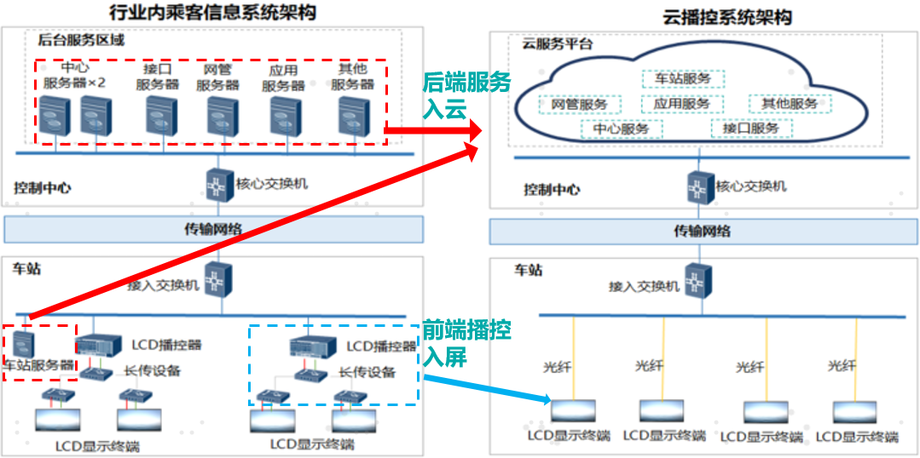
图2 云播控与传统架构比较
（1）基于全光路IP数字传输的入屏式一体化云播控器
一体化云播控器改变了传统的部署方式，由机房内改变为终端显示屏侧，通过OPS-C国标标准接口插入在显示屏中，整合了传统方案下的播控器及长传设备，一体化播控器直接接收网络光信号，获取云端发送的播放版式、直播视频、播放计划、节目素材、ATS和时钟同步信息，合成画面显示信号直接输出至LCD显示屏，实现了全光路IP数字传输，解决了传统方案下传输节点多、多次光/电信号转换导致故障率高的问题；传统方案下，一个播控器输出画面给8个显示屏，一个播控器故障将导致8个显示屏全部无画面输出；一体化播控器集成在显示屏中，一个播控器故障仅影响一个显示屏，攻克了播控器“一坏全坏”的难题；一体化播控设计框图如图3所示。
图3 一体化云播控设计框图
（2）自动降级及自动托管的运营模式切换技术
云端统一管理、下发播控器的运营模式（比如定时开关屏、定时切换版式、推送节目单），当云端故障时，播控器自动降级为本地模式，加载本地垫播版式和节目。在站台背靠背显示屏的使用场景下，当任意一个播控器故障后，另一个播控器自动托管、同步输出音视频数据，如图4所示。默认情况下，背靠背显示屏都通过OPS插槽接收音视频和串口数据；任一播控器故障时，另一个播控器通过前面板的串口（图中绿色标识）通知显示屏切换信号源为HDMI端口，即显示屏从播控器的前面板HDMI接口接收音视频数据进行播放；当播控器故障恢复后，通知显示屏切换信号源为OPS输入；该设计避免了单点故障，提高了系统可靠性；现场实际安装应用效果如图5所示：
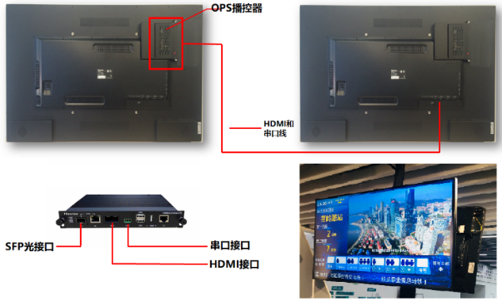
图4播控器模式切换 图5播控器安装实际效果
（3）面向乘客出行全链路的分布式信息发布技术
传统方案下，播控器与终端显示设备是集中式管理模式，一个播控器对应多个显示屏，新的播控入屏方案，管理模式由集中式改变为分布式，每个显示屏都是独立的显示个体，针对乘客出行的全链路场景，构建了信息预案管理模型库，联动综合监控、视频监控、广播等专业子系统，实现了分区域、分场景、分设备的视频、图片、语音相结合的精细化的信息发布，为乘客出行的全链路提供伴随式的信息服务，提高乘客出行体验。如图6所示。
图6分布式精细化显示
创新点2：行业内率先推出高可靠一体化视频直播服务器，减少80%故障点，故障处理时间由30分钟缩减至秒级自动切换，提高系统可靠性、降低运维难度。
本项目成果结合行业需求，将多个专业设备进行一体化全功能设计，中心直播系统故障点减少80%，将故障处理时间从30分钟，缩减到秒级自动切换。该项目成果系统采用高可靠视频直播技术，提供直播数据纠错、双机冗余、输入输出通道冗余、直播备播冗余等多重冗余方式，确保视频直播推流的可靠性。支持该项创新的旁证材料为：3个授权发明专利： 《附件03_发明_一种轨道交通信息直播系统及方法.pdf》、《附件04_发明_一种增强视频直播质量的方法及装置.pdf》、《附件05_发明_一种多版式视频媒体贯播控制方法,pdf》。
（1）高清视频数字实时采编一体化技术
研发了软硬一体化视频服务器，同时支持来自网络和高清数字接口（SDI）输入的高清数字信号，同步实现数字信号的高标清转换，并二次编码输出；系统可自定义1~6路高/标清信号软件输出通道；本地节目和广电直播视频节目互为备用切换；取消了行业内常规方案采用的视频切换矩阵、数字编码器、上下变换器等配套设备，减少系统运行80%故障点，设备成本降低116万，软硬一体视频服务器与传统方案对比如图7所示。
图7软硬一体视频服务器与传统设备比较
（2）秒级自动切换的高可靠多重冗余实时编播技术
研发了双机冗余、双输入通道冗余及输出四通道冗余多重冗余技术，当单路输入通道无信号时，备用输入通道自动接管；当双路输入通道都无法正常接收时，备用视频服务器自动接管；当双机的输入通道都无信号时，系统自动切换至本地节目播放，从磁盘读取媒体文件进行编码输出；攻克了多线路混编模式下的双机多通道冗余输出难题，任意通道或主机故障均能1秒内自动切换，提高了系统可靠性。多重冗余方式如图14所示。
（3）基于多种编排模式的节目单自动贯播编码技术
在本地素材作为直播源的情况下，支持多格式多码率素材文件导入，支持不同的节目编排策略，在每日地铁运营前，系统按素材文件的长短、格式、属性自动生成节目单，在节目编码播放过程中可随时插入节目，如晚间7点自动切换至广电输入通道播放新闻联播、7点半自动切换为本地节目单播放等，攻克了节目顺序播放、时段播放、临时插播及混合播放多种模式编排技术，整个过程无人干预，节省了运营人员工作量，提高运维效率。
（4）标准协议的不稳定网络视频直播纠错技术
本项目研发的视频服务器是行业内首个具备视频直播纠错技术的视频直播设备，基于标准的RTP/RTCP协议扩展实现；提出了基于媒体序列号的环形队列丢包检测技术，设计了基于令牌桶的公平调度算法，实现了不稳定网络条件下的视频媒体丢包重传机制，攻克了列车播放直播视频出现“花屏”和“马赛克”的难题；结合RTCP标准协议，发明了基于实时数据包的三维时钟校时算法，攻克了不同显示屏显示画面不同步的难题；本项目成果基于标准化协议实现，对推动行业标准化建设具有重大意义，整体设计流程如图8所示。
图7 多重冗余 图8 直播纠错
创新点3：行业内率先推出了采编播控一体化信息发布安全技术，实现信息发布“0”隐患。
该技术成果通过素材综合属性的特征加密、文件在线更新鉴权技术和基于多位一体信号监测体系的实时监播诊断技术，从节目采编、下发、播放、监看四个维度进行一体化安全防护，保障节目制作与传输全流程安全可靠，杜绝信息发布安全事故。支持该项创新的旁证材料为：3个授权发明专利：附件06_发明_乘客信息系统及其发布节目的方法、附件07_发明_一种信息发送方法及装置、附件08_发明_一种在线更新文件的方法、设备及系统。
（1）基于素材综合属性的特征加密技术及文件在线更新鉴权技术
乘客信息系统的节目发布路径涉及线网中心服务器、线路中心服务器、车站服务器以及播控器等多个设备节点，传输路径长，极易受到人工误操作以及黑客攻击篡改。针对这些问题，本项目依据素材的名称、创建时间、修改时间、文件大小和文件内容等特征因素，发明了素材特征加密技术，所有素材的最初来源都是审核通过的素材库，素材审核通过后生成全网唯一的素材标识码，并贯穿于节目制作、素材下发及节目播放的全过程，当素材文件被修改名称、重新保存、替换内容等等任一操作，素材文件都会被鉴定为篡改，系统会立即中断传输，如此则确保了素材来源的可靠性；通过构建审核素材库、特征加密库、在线更新库和本地播放库，不同角色的设备通过权限管理实现数据隔离和定向下载，一旦在线更新鉴权失败，则自动中断传输，系统只能播放本地播放库中的节目文件，当本地播放库中的节目文件的任一属性发生变化时，系统自动拒绝播放并切换备用播放模式，确保了素材传输过程及文件播放的可靠性；主要流程参见图9所示。
图9文件在线更新鉴权流程
（2）基于三位一体信号监测体系的实时监播诊断技术
因站厅站台的显示屏直接面向广大乘客，画面信号极易受到攻击篡改，比如2017年印度新德里康诺特广场地铁站3名男子通过手机向电子屏上传播放色情视频，传统方案下，仅通过抓取播控器的显卡信号回传中心进行人工监看，但当播控器播放信号正常而信号传输异常或者显示屏输入信号被篡改时，传统的监播手段无法及时监测到异常情况，如图10所示。本项目构建了播放信号输出监测、信号传输监测、显示终端信号篡改监测多位一体的诊断体系：①在播控器中抓取显卡输出信号，回传中心监播工作站，辅助人工决策；②依据HDMI2.0显示握手规范（如图11所示），显示屏需要与播控器的HDMI针脚进行握手确认后，才能正常解码显示，双方握手及确认输出流程如图12所示。本项目在播控器中针对HDMI硬件电路实时抓取HOTPLUG信号，当HOTPLUG信号未被拉高时，说明握手失败，则启动重新上电、重试握手逻辑，尝试3次未成功，则触发告警，通知中心网管人员处置显示屏故障；③播控器通过232串口实时监测显示屏侧的输入信号源，当信号源被修改时（比如手机投屏），播控器自动触发告警处置机制，根据预案自动关闭显示屏电源，从根本上杜绝一切非法输入。通过播控器显卡信号监测回传、HDMI传输信号监测、终端显示屏信号源篡改监测三位一体的实时诊断，攻克了人工漏判、检测速度慢、检测盲区（只能检测播控器显卡信号）、无法及时处置显示信号被篡改导致显示非法信息的问题。三位一体实时诊断流程如图13所示：
图10传统方案的监播诊断流程
图11 HDMI握手规范 图12 HPD信号监测曲线
图13三位一体诊断流程（以上行播控器为例）

五、客观评价
1、检测报告
2022年5月道普信息技术中心（国家级）对海信城市轨道交通乘客信息系统V5.0项目鉴定测试结果表明：系统包含实时通信子系统、素材采编子系统、节目制作子系统、综合网管子系统、广告管理子系统、视频服务子系统、终端代理子系统、终端维护子系统八部分。实时通信子系统主要提供工程部署、消息实时通信管理、系统故障模式管理、故障模式下的自动处理、OCC 降级、车站降级、车站故障后中心自动接管模式等功能；素材采编子系统与节目制作子系统主要提供分时段播放、定时播放、到离站触发播放节目单制作、节目单自动生成、节目单/版式独立管理、节目单/版式独立发布、素材导入、素材引用、播表制作、播表下发；综合网管子系统包含系统监控、播出监看两部分，系统监控主要提供远程监视设备状态监控、接口状态监控、日志压缩提取、远程设备控制、自动生成网络故障统计报表并智能分析故障、紧急信息发布/撤销、紧急信息同时发布/撤销、紧急信息筛选发布/撤销，播出监看主要提供 1、2、4、6、9 路同时监看等功能；播放控制子系统主要提供播表解析、按播表定义播放版式内容/视频播放同步自动纠偏、异常节目自动切换备播、模版切换连续播放功能、播放异常报警、紧急信息/临时信息/版式切换/插停播 TS 流立即播放等功能；视频服务子系统主要提供视频直播源监测、直播源播放异常自动切换备、播直播源告警等功能；视频多显示终端 24 小时视频同步偏差为 0.000001ms；查看 2 小时内连续视频包，每秒媒体包平均丢包率为 0.000021%；视频服务器支持 1-2 路视频输入信号设置、多路（可配）通道不同分辨率（最大 4096*2160,最小 320*240，可配）输出视频设置、延时输出时间可支持为 0-300 秒（可配）；系统访问控制策略配置合理，对系统功能设置了响应的访问权限，授予不同账户为完成各自承担任务所需的最小权限，播控器可对全流程数据进行安全加密、校验，保证节目发布的安全可靠，篡改行为可引发播控器报警切换备播，提供了安全审计功能，对系统重要的行为和重要安全事件进行了日志记录，对发布信息进行敏感信息检测。系统运行稳定，没有中断或崩溃的现象发生。参见《附件11_国家级鉴定测试报告.pdf》。
2、成果评价
（1）2015年11月09日，青岛海大新星计算机工程中心对项目产品进行了科技成果标准化评价。该成果在城市智能交通领域,利用低带宽下车载 PIS视频平滑播放技术和 “采ˉ编ˉ播ˉ控一体化”的信息发布安全防护技术的创新。在满足乘客信息系统基 本功能的基础上,解决了因车地无线网络问题导致的车载视频播放质量低、行业 内产品普遍存在的信息发布安全防护机制薄弱等关键问题,提升了乘客信启、系统 的增值服务能力。建议该成果整体水平达到国际先进水平，参见《附件12_2015技术评价证明(国际先进).pdf》。
（2）2023年07月10日，青岛蓝智现代服务业数字工程技术研究中心对项目产品进行了科技成果标准化评价。该成果属于轨道交通领域的技术应用创新，在车站的信息展示前端，研制了车站智能一体化的播控终端，通过光纤直接接入云端管理，架构简洁，替代了传统的音视频信号转接设备，提升了系统的可靠性、可维护性、安全性和可扩展性；开发了在车地无线网络环境下车载视频直播数据纠错技术，在网络会话层基于RTP/RTCP协议、采用ARQ（自动重传请求）机制，实现数据丢包后的自动纠错，解决因网络不稳定造成视频直播画面质量差的问题；创造性的研发了软硬一体化的视频服务器，实现了进口替代，支持标准化的视频流传输协议，支持多线路扩容，在线网级应用环境下，省掉了线路级视频编解码设备，节省了建设成本，减少了方案故障点，提升了可靠性。该成果整体水平达到国际先进水平。参见《附件13_2023技术评价证明(国际先进).pdf》。
3、科技查新
（1）2022年1月10日，项目组委托山东省科学院情报研究所对项目成果进行科技查新，通过国内外文献对比分析得出查新结论：除查新委托单位申请的专利发表的论文外，国内未见有与本查新项目研究内容相同的文献报道。参见《附件14_2015查新报告.pdf》。
（2）2023年7月24日，项目组委托国家一级科技查新单位（科学技术部西南信息中心）对项目成果进行科技查新，通过国内外文献对比分析得出查新结论：除本项目委托单位相关报道外，国内外未见文献报道。参见《附件14_2023查新报告(国家一级查新).pdf》。

六、应用情况和效益
1．应用情况
截至2022年12月，我公司自主研发的该项目成果目前已经在青岛地铁1、2、3、4、8、11号线、青岛线网中心、贵阳1、2号线等项目中实际应用，该项目成果为公司创造了良好的经济效益，有力的提高了公司轨道交通项目的竞争力，提升了公司在轨道交通领域的知名度，主要应用单位如下表所示：
序号 | 应用单位/合同名称 | 应用起止时间
1 | 青岛市地铁一期工程（3号线）通信系统设备采购、集成及安装项目 | 2015年至今
2 | 青岛-海阳城际（蓝色硅谷段）轨道交通工程通信系统设备采购、集成及服务项目 | 2017年至今
3 | 贵阳市轨道交通1号线工程通信系统集成施工总承包合同 | 2017年至今
4 | 贵阳市轨道交通2号线一期工程通信系统集成施工总承包项目 | 2017年至今
5 | 青岛市地铁1号线同城通信系统设备采购项目 | 2019年至今
6 | 青岛市地铁8号线通信项目 | 2019年至今
7 | 青岛地铁线网运营管理与指挥中心系统采购项目 | 2019年至今
8 | 青岛地铁2号线乘客信息系统 | 2017年至今
9 | 青岛市地铁4号线工程通信系统设备采购项目 | 2021年至今
10 | 长沙市轨道交通1号线北延一期工程通信系统设备采购及服务项 | 2020年至今
11 | 厦门市轨道交通4&6号线通信系统集成PIS子系统采购项目 | 2022年至今
12 | 贵阳3号线PIS项目 | 2022年至今
13 | 长沙市轨道交通2号线西延二期工程通信系统设备采购及服务项目 | 2022年至今

2．经济效益和社会效益
经济效益：
2020年至2022年12月，由本项目技术支撑的项目，近三年实现新增销售收入52202.55万元，新增利润5111.42万元，新增税收1898.03万元，经济效益显著，具体如下表：
自然年 | 新增销售收入（万元） | 新增利润（万元） | 新增税收（万元）
2020 | 21678.09 | 1564.41 | 737.44
2021 | 12182.26 | 1240.51 | 725.34
2022 | 18342.20 | 2306.50 | 435.35
累计 | 52202.55 | 5111.42 | 1898.03
社会效益：
该项目实现了城市轨道交通乘客信息系统关键技术研究及产业化应用，切实解决了行业痛点，改变了传统的方案架构，提高了系统可靠性，同时在推动行业产业化发展、推动行业创新、提高国产化竞争力方面取得了显著的社会效益。
（1）改变传统播控架构，推动行业创新。
该项目技术的应用，颠覆了传统的应用架构，减少了50%的故障点，并成功落地了6条线路，突破了长沙、厦门、重庆等重点城市，2023年黄岛和重庆的轨道交通展会中展出了新技术架构及设备后，业内反响强烈，并与天津、北京、无锡、重庆、广州、深圳等重点城市地铁集团及设计单位展开了深入交流，推动了新的播控器系统架构在后续地铁建设中的应用进程。
（2）突破了国外设备的技术垄断，加快了城轨高端装备国产化进程。
该项目技术的应用，规避了“卡脖子”问题，核心直播设备不再依赖国外进口，完全贴合国内轨道交通的业务需求，实现了易运维的痛点需求，且单台成本降低116万，并与国产麒麟等系统完全适配。该技术的研发成功，标志着轨道交通行业有了行业专属的贴合轨道业务的视频直播系统，海信以自主软硬件优势，将有效支撑轨道交通领域的长期发展。
（3）提高综合信息发布与精细化管理水平，提高乘客出行满意度。
该项目技术的应用，为地铁打造伴随式的乘客信息服务，从乘客进站到出站的全流程进行精细化的信息投放，考虑到乘客换乘出行的全场景，融合包含高铁、公交、地铁等多项换乘信息，以电子导引屏、换乘通道屏、出入口显示屏等多种显示终端，发布统一、综合、连续的换乘和导乘信息，并提供周边酒店、商场、旅游景点等综合服务信息，提高了信息服务水平和乘客服务满意度。

七、主要知识产权和标准规范等目录（限10件）
知识产权（标准）类别 | 知识产权（标准）具体名称 | 国家  （地区） | 授权号（标准编号） | 授权（标准发布）日期 | 证书编号（标准批准发布部门） | 权利人（标准起草单位） | 发明人（标准起草人） | 发明专利（标准）有效状态
发明专利 | 一种交通信息播放控制方法和播放控制器 | 中国 | ZL201710266964.4 | 2019.12.06 | 第3623544号 | 青岛海信网络科技股份有限公司 | 万里、陈志勇、万思军、刘君 | 有效
发明专利 | 云平台架构系统和运营模式切换方法、装置、设备和介质 | 中国 | ZL202110285764.X | 2022.05.15 | 第5184963号 | 青岛海信网络科技股份有限公司 | 纪振明、刘东海、康宁、 刘见、谢道勤 | 有效
发明专利 | 一种增强视频直播质量的方法及装置 | 中国 | ZL201810001580.4 | 2020-12-08 | 第4143330号 | 青岛海信网络科技股份有限公司 | 王熙强、万里、陈志勇 | 有效
发明专利 | 一种多版式视频媒体贯播控制方法 | 中国 | ZL201410812607.X | 2018-05-29 | 第2942589号 | 青岛海信网络科技股份有限公司 | 陈志勇、万里、万思军 | 有效
发明专利 | 一种轨道交通信息直播系统及方法 | 中国 | ZL201810609080.9 | 2020-12-04 | 第4133961号 | 青岛海信网络科技股份有限公司 | 万里、陈志勇、万思军 | 有效
发明专利 | 乘客信息系统及其发布节目的方法 | 中国 | ZL201810609080.9 | 2020-12-04 | 第4133961号 | 青岛海信网络科技股份有限公司 | 左旭涛、万里、纪英豪、陈志勇、王熙强、万思军 | 有效
发明专利 | 一种在线更新文件的方法、设备及系统 | 中国 | ZL201410403236.X | 2017-11-24 | 第2709913号 | 青岛海信网络科技股份有限公司 | 褚建、聂守帅、郦安胜 | 有效
发明专利 | 发明_一种信息发送方法及装置 | 中国 | ZL201510847988.X | 2017-09-15 | 第2622072号 | 青岛海信网络科技股份有限公司 | 万里、刘炜、刘君、田永宝、万思军 | 有效
技术标准 | 城市轨道交通互联互通体系规范PIS系统 | 中国 | DB37/T 4441—2021 | 2021-12-17 | ---- | 青岛地铁集团有限公司、青岛海信网络科技股份有限公司等 | 乔羽、万思军、万里、袁博 | 有效
软件著作权 | 海信城市轨道交通乘客信息系统中心级软件V6.0 | 中国 | 2020SR1711862 | 2020-12-02 | 第6512834号 | 青岛海信网络科技股份有限公司 | 万里、万思军、刘见、乔羽、杨岗、王海胜、舒军、董松、聂守帅、陈健生、左旭涛、苏士斌、高维涛、李金广、吴娇娇 | 有效
承诺：上述知识产权和标准规范等用于提名2023年度青岛市科技进步奖的情况，已征得未列入项目主要完成人的权利人（发明专利指发明人）的同意，未在国家科学技术奖、山东省、青岛市及其他省（市）科学技术奖获奖项目或者当年度被提名项目中使用；如本年度获奖，上述支撑材料将不得用于以后年度青岛市科学技术奖的提名。其中，未列入项目主要完成人的权利人（发明专利指发明人）已出具知情同意书面签字意见，并存档备查。因未如实告知上述情况而引起争议，且不能提供相应存档备查的证据，本人愿意承担相应责任，并接受处理。

第一完成人签名：万里

八、主要完成人情况表
姓 名 | 万里 |  | 性别 | 男 | 排 名 | 1 |  | 国 籍 | 中国
出生年月 | 1978.07 |  |  |  | 出 生 地 | 山东青岛 |  | 民 族 | 汉
身份证号 | 370202197807032214 |  |  |  | 归国人员 | 否 |  | 归国时间 | 无
技术职称 | 正高级工程师 |  |  |  | 最高学历 | 硕士 |  | 最高学位 | 硕士
毕业学校 | 山东大学 |  |  |  | 毕业时间 | 2004.07 |  | 所学专业 | 软件工程
电子邮箱 | wanli@hisense.com |  |  |  | 办公电话 |  |  | 移动电话 | 18678997812
通讯地址 | 山东省青岛市松岭路399号B4楼5楼 |  |  |  |  |  |  | 邮政编码 | 266000
工作单位 | 青岛海信网络科技股份有限公司 |  |  |  |  |  |  | 行政职务 | 总设计师
二级单位 | 无 |  |  |  |  |  |  | 党 派 | 无
完成单位 | 青岛海信网络科技股份有限公司 |  |  |  |  |  |  | 所 在 地 | 山东青岛
完成单位 |  |  |  |  |  |  |  | 单位性质 | 国有企业
参加本项目的起止时间 |  | 2015.6至2020.11
对本项目技术创造性贡献：
作为项目核心完成人、总设计师，对创新点[1-3]做出了创造性贡献，负责项目需求调研、总体规划与架构设计，并负责全国市场的产品拓展技术支撑，主导完成在青岛、贵阳等地的示范应用。
曾获科技奖励情况：
1、城市智能公共交通管理管理系统系统研究，“中国建筑设计研究院CADG杯”华夏建设科学技术奖二等奖，2008年，排名10/10
2、城市快速公交智能系统，青岛市科学技术奖一等奖，2008年，排名4/14
3、快速公交智能系统技术开发及产业化，山东省科学技术奖一等奖，2011年，5/12
4、轨道交通高可靠海量实时数据采集与综合监控软件平台研发及产业化，青岛市科学技术奖二等奖，2019年，排名8/15
5、基于工业互联网的城市轨道交通综合自动化系统及产业化 ，山东省科学技术进步二等奖，2021年度，排名5/9
声明：本人同意完成人排名，遵守《青岛市科学技术奖励办法》及其实施细则的有关规定，以及青岛市科学技术奖励委员会办公室对提名工作的具体要求，承诺遵守评审工作纪律，保证所提供的有关材料真实有效，且不存在任何违反《中华人民共和国保守国家秘密法》和《科学技术保密规定》等相关法律法规及侵犯他人知识产权的情形。该项目是本人本年度被提名的唯一项目。如有材料虚假或违纪行为，愿意承担相应责任并接受相应处理。如产生争议，保证积极配合调查处理工作。  本人签名： 万里  2023年 10 月 27 日 |  |  |  |  |  |  | 完成单位声明：本单位确认该完成人情况表内容真实有效，且不存在任何违反《中华人民共和国保守国家秘密法》和《科学技术保密规定》等相关法律法规及侵犯他人知识产权的情形。如产生争议，愿意积极配合调查处理工作。  工作单位声明：本单位对该完成人被提名无异议。  单位（盖章）  2023年 10 月 27 日

姓 名 | 万思军 |  | 性别 | 男 | 排 名 | 2 |  | 国 籍 | 中国
出生年月 | 1978.03 |  |  |  | 出 生 地 | 山东青岛 |  | 民 族 | 汉
身份证号 | 370212197803065011 |  |  |  | 归国人员 | 否 |  | 归国时间 | 无
技术职称 | 正高级工程师 |  |  |  | 最高学历 | 研究生 |  | 最高学位 | 硕士
毕业学校 | 青岛大学 |  |  |  | 毕业时间 | 2001.7.8 |  | 所学专业 | 计算机科学与技术
电子邮箱 | wansijun@hisense.com |  |  |  | 办公电话 |  |  | 移动电话 | 18661736096
通讯地址 | 山东省青岛市松岭路399号B4楼5楼 |  |  |  |  |  |  | 邮政编码 | 266000
工作单位 | 青岛海信网络科技股份有限公司 |  |  |  |  |  |  | 行政职务 | 事业部副总经理
二级单位 | 无 |  |  |  |  |  |  | 党 派 | 无
完成单位 | 青岛海信网络科技股份有限公司 |  |  |  |  |  |  | 所 在 地 | 山东青岛
完成单位 |  |  |  |  |  |  |  | 单位性质 | 国有企业
参加本项目的起止时间 |  | 2015.6至2020.11
对本项目技术创造性贡献：
作为项目核心完成人，对创新点[1-3]做出了创造性贡献。主持完成了云平台技术、直播补包、播控一体化等关键技术的研发工作，并推动了青岛地区项目的首个试运行，有力支撑了项目落地实施。
曾获科技奖励情况：
1、轨道交通高可靠海量实时数据采集与综合监控软件平台研发及产业化，青岛市科学技术奖二等奖，2019年，排名1/15
2、基于工业互联网的城市轨道交通综合自动化系统及产业化 ，山东省科学技术进步二等奖，2021年度，排名1/9

声明：本人同意完成人排名，遵守《青岛市科学技术奖励办法》及其实施细则的有关规定，以及青岛市科学技术奖励委员会办公室对提名工作的具体要求，承诺遵守评审工作纪律，保证所提供的有关材料真实有效，且不存在任何违反《中华人民共和国保守国家秘密法》和《科学技术保密规定》等相关法律法规及侵犯他人知识产权的情形。该项目是本人本年度被提名的唯一项目。如有材料虚假或违纪行为，愿意承担相应责任并接受相应处理。如产生争议，保证积极配合调查处理工作。  本人签名：万思军  2023年 10 月 27 日 |  |  |  |  |  |  | 完成单位声明：本单位确认该完成人情况表内容真实有效，且不存在任何违反《中华人民共和国保守国家秘密法》和《科学技术保密规定》等相关法律法规及侵犯他人知识产权的情形。如产生争议，愿意积极配合调查处理工作。  工作单位声明：本单位对该完成人被提名无异议。  单位（盖章）  2023年 10 月 27 日

姓 名 | 刘见 |  | 性别 | 男 | 排 名 | 3 |  | 国 籍 | 中国
出生年月 | 1982.09 |  |  |  | 出 生 地 | 山东威海 |  | 民 族 | 汉
身份证号 | 371083198209103011​ |  |  |  | 归国人员 | 否 |  | 归国时间 | 无
技术职称 | 高级工程师 |  |  |  | 最高学历 | 本科 |  | 最高学位 | 学士
毕业学校 | 山东大学 |  |  |  | 毕业时间 | 2005.7 |  | 所学专业 | 计算机科学与技术
电子邮箱 | liujian5@hisense.com |  |  |  | 办公电话 |  |  | 移动电话 | 18562530318
通讯地址 | 山东省青岛市松岭路399号B4楼5楼 |  |  |  |  |  |  | 邮政编码 | 266000
工作单位 | 青岛海信网络科技股份有限公司 |  |  |  |  |  |  | 行政职务 | 事业部副总经理
二级单位 | 无 |  |  |  |  |  |  | 党 派 | 无
完成单位 | 青岛海信网络科技股份有限公司 |  |  |  |  |  |  | 所 在 地 | 山东青岛
完成单位 |  |  |  |  |  |  |  | 单位性质 | 国有企业
参加本项目的起止时间 |  | 2015.6至2020.11
对本项目技术创造性贡献：
作为项目核心完成人，对创新点[1-3]做出了创造性贡献，承担了中心入云、前端入屏的关键技术研究，负责项目的评审把关和产品的产业化推广及难点攻关。

曾获科技奖励情况：
1、轨道交通高可靠海量实时数据采集与综合监控软件平台研发及产业化，青岛市科学技术进步二等奖，2019年度，排名2/15
2、基于工业互联网的城市轨道交通综合自动化系统及产业化 ，山东省科学技术进步二等奖，2021年度，排名3/9

声明：本人同意完成人排名，遵守《青岛市科学技术奖励办法》及其实施细则的有关规定，以及青岛市科学技术奖励委员会办公室对提名工作的具体要求，承诺遵守评审工作纪律，保证所提供的有关材料真实有效，且不存在任何违反《中华人民共和国保守国家秘密法》和《科学技术保密规定》等相关法律法规及侵犯他人知识产权的情形。该项目是本人本年度被提名的唯一项目。如有材料虚假或违纪行为，愿意承担相应责任并接受相应处理。如产生争议，保证积极配合调查处理工作。  本人签名：刘见  2023年 10 月 27 日 |  |  |  |  |  |  | 完成单位声明：本单位确认该完成人情况表内容真实有效，且不存在任何违反《中华人民共和国保守国家秘密法》和《科学技术保密规定》等相关法律法规及侵犯他人知识产权的情形。如产生争议，愿意积极配合调查处理工作。  工作单位声明：本单位对该完成人被提名无异议。  单位（盖章）  2023年 10 月 27 日

姓 名 | 乔羽 |  | 性别 | 男 | 排 名 | 4 |  | 国 籍 | 中国
出生年月 | 1980.11 |  |  |  | 出 生 地 | 黑龙江哈尔滨市 |  | 民 族 | 汉
身份证号 | 230107198011032219 |  |  |  | 归国人员 | 否 |  | 归国时间 | 无
技术职称 | 高级工程师 |  |  |  | 最高学历 | 本科 |  | 最高学位 | 学士
毕业学校 | 东北林业大学 |  |  |  | 毕业时间 | 2006.7 |  | 所学专业 | 计算机应用
电子邮箱 | qiaoyu@hisense.com |  |  |  | 办公电话 |  |  | 移动电话 | 18663938300
通讯地址 | 山东省青岛市松岭路399号B4楼5楼 |  |  |  |  |  |  | 邮政编码 | 266000
工作单位 | 青岛海信网络科技股份有限公司 |  |  |  |  |  |  | 行政职务 | 事业部总经理
二级单位 | 无 |  |  |  |  |  |  | 党 派 | 无
完成单位 | 青岛海信网络科技股份有限公司 |  |  |  |  |  |  | 所 在 地 | 山东青岛
完成单位 |  |  |  |  |  |  |  | 单位性质 | 国有企业
参加本项目的起止时间 |  | 2015.6至2020.11
对本项目技术创造性贡献：
作为项目核心完成人，对创新点[1-3]的推广应用做出重要贡献，整体负责项目的产业化推广、市场营销、用户体验，对项目研究的顺利完成及青岛、贵阳等城市的项目实施落地起到了关键作用。

曾获科技奖励情况：
无。
声明：本人同意完成人排名，遵守《青岛市科学技术奖励办法》及其实施细则的有关规定，以及青岛市科学技术奖励委员会办公室对提名工作的具体要求，承诺遵守评审工作纪律，保证所提供的有关材料真实有效，且不存在任何违反《中华人民共和国保守国家秘密法》和《科学技术保密规定》等相关法律法规及侵犯他人知识产权的情形。该项目是本人本年度被提名的唯一项目。如有材料虚假或违纪行为，愿意承担相应责任并接受相应处理。如产生争议，保证积极配合调查处理工作。  本人签名：乔羽  2023年 10 月 27 日 |  |  |  |  |  |  | 完成单位声明：本单位确认该完成人情况表内容真实有效，且不存在任何违反《中华人民共和国保守国家秘密法》和《科学技术保密规定》等相关法律法规及侵犯他人知识产权的情形。如产生争议，愿意积极配合调查处理工作。  工作单位声明：本单位对该完成人被提名无异议。  单位（盖章）  2023年 10 月 27 日

姓 名 | 杨岗 |  | 性别 | 男 | 排 名 | 5 |  | 国 籍 | 中国
出生年月 | 1964．12 |  |  |  | 出 生 地 | 四川邻水 |  | 民 族 | 汉族
身份证号 | 510103196412091618 |  |  |  | 归国人员 | 否 |  | 归国时间 | 无
技术职称 | 正高级工程师 |  |  |  | 最高学历 | 本科 |  | 最高学位 | 学士
毕业学校 | 北方交通大学 |  |  |  | 毕业时间 | 1985.7 |  | 所学专业 | 信号
电子邮箱 | yangg1778@vip.sina.com |  |  |  | 办公电话 | 028-86445820 |  | 移动电话 | 13708075129
通讯地址 | 四川省成都市金牛区通锦路3号 |  |  |  |  |  |  | 邮政编码 | 610031
工作单位 | 中铁二院工程集团有限责任公司 |  |  |  |  |  |  | 行政职务 | 集团副总工程师
二级单位 | 总工办（技术中心） |  |  |  |  |  |  | 党 派 | 中共党员
完成单位 | 中铁二院工程集团有限责任公司 |  |  |  |  |  |  | 所 在 地 | 四川成都
完成单位 |  |  |  |  |  |  |  | 单位性质 | 央属国有企业
参加本项目的起止时间 |  | 2017.6至2019.7
对本项目技术创造性贡献：
作为项目骨干完成人，对创新点[2]做出了重要贡献，负责一体化视频服务器的立项、需求分析、设计评审等工作，并负责协调推进工作，主导完成该项目成果在青岛、贵阳等地的示范应用。

曾获科技奖励情况：
2008年《遂渝线无砟轨道综合试验段关键技术试验研究》获中国铁道学会科技进步特等奖,排名第29，证书编号：2008010-29
2014年《编组站综合集成自动化系统CIPS》中国铁道学会科技进步一等奖，排名第17，证书编号：20144320-K1-027-R17

声明：本人同意完成人排名，遵守《青岛市科学技术奖励办法》及其实施细则的有关规定，以及青岛市科学技术奖励委员会办公室对提名工作的具体要求，承诺遵守评审工作纪律，保证所提供的有关材料真实有效，且不存在任何违反《中华人民共和国保守国家秘密法》和《科学技术保密规定》等相关法律法规及侵犯他人知识产权的情形。该项目是本人本年度被提名的唯一项目。如有材料虚假或违纪行为，愿意承担相应责任并接受相应处理。如产生争议，保证积极配合调查处理工作。  本人签名：杨岗  2023年 10 月 27 日 |  |  |  |  |  |  | 完成单位声明：本单位确认该完成人情况表内容真实有效，且不存在任何违反《中华人民共和国保守国家秘密法》和《科学技术保密规定》等相关法律法规及侵犯他人知识产权的情形。如产生争议，愿意积极配合调查处理工作。  工作单位声明：本单位对该完成人被提名无异议。  单位（盖章）  2023年 10 月 27 日

姓 名 | 王海胜 |  | 性别 | 男 | 排 名 | 6 |  | 国 籍 | 中国
出生年月 | 1971.10 |  |  |  | 出 生 地 | 山东省平度市 |  | 民 族 | 汉
身份证号 | 370625197110174534 |  |  |  | 归国人员 | 否 |  | 归国时间 | 无
技术职称 | 高级工程师 |  |  |  | 最高学历 | 研究生 |  | 最高学位 | 硕士
毕业学校 | 北京航空航天大学 |  |  |  | 毕业时间 | 1998.12 |  | 所学专业 | 计算机应用
电子邮箱 | wanghaisheng@hisense.com |  |  |  | 办公电话 | 55752004 |  | 移动电话 | 13963901715
通讯地址 | 山东省青岛市松岭路399号B4楼5楼 |  |  |  |  |  |  | 邮政编码 | 266000
工作单位 | 青岛海信网络科技股份有限公司 |  |  |  |  |  |  | 行政职务 | 公司总监
二级单位 | 无 |  |  |  |  |  |  | 党 派 | 无
完成单位 | 青岛海信网络科技股份有限公司 |  |  |  |  |  |  | 所 在 地 | 山东青岛
完成单位 |  |  |  |  |  |  |  | 单位性质 | 国有企业
参加本项目的起止时间 |  | 2015.6至2020.7
对本项目技术创造性贡献：
作为项目骨干完成人，负责项目整体研发和组织工作，以及在青岛、贵阳地区进行落地推进工作，对项目成果创新点[1]有重大贡献，主导完成了新的云播控架构的核心技术公关工作，并主导完成项目研究成果在青岛地铁的示范应用。

曾获科技奖励情况：
2014.02 青岛市地铁工程建设先进个人
2014.12 第十二届中国土木工程詹天佑奖创新集体奖
2015.04 青岛市“工人先锋”荣誉称号
2015.04 青岛地铁参建单位工作创新奖
2020.09 青岛市科学技术奖贰等奖
2021.11 青岛人工智能优秀个人荣誉称号
声明：本人同意完成人排名，遵守《青岛市科学技术奖励办法》及其实施细则的有关规定，以及青岛市科学技术奖励委员会办公室对提名工作的具体要求，承诺遵守评审工作纪律，保证所提供的有关材料真实有效，且不存在任何违反《中华人民共和国保守国家秘密法》和《科学技术保密规定》等相关法律法规及侵犯他人知识产权的情形。该项目是本人本年度被提名的唯一项目。如有材料虚假或违纪行为，愿意承担相应责任并接受相应处理。如产生争议，保证积极配合调查处理工作。  本人签名：王海胜  2023年 10 月 27 日 |  |  |  |  |  |  | 完成单位声明：本单位确认该完成人情况表内容真实有效，且不存在任何违反《中华人民共和国保守国家秘密法》和《科学技术保密规定》等相关法律法规及侵犯他人知识产权的情形。如产生争议，愿意积极配合调查处理工作。  工作单位声明：本单位对该完成人被提名无异议。  单位（盖章）  2023年 10 月 27 日

姓 名 | 舒军 |  | 性别 | 男 | 排 名 | 7 |  | 国 籍 | 中国
出生年月 | 1981．11 |  |  |  | 出 生 地 | 江苏扬州 |  | 民 族 | 汉族
身份证号 | 321023198111080231 |  |  |  | 归国人员 | 否 |  | 归国时间 | 无
技术职称 | 高级工程师 |  |  |  | 最高学历 | 研究生 |  | 最高学位 | 硕士
毕业学校 | 北京交通大学 |  |  |  | 毕业时间 | 2008.01 |  | 所学专业 | 信息网络与安全
电子邮箱 | 76537615@qq.com |  |  |  | 办公电话 | 02886446242 |  | 移动电话 | 13438927233
通讯地址 | 成都市金牛区通锦路3号 |  |  |  |  |  |  | 邮政编码 | 610031
工作单位 | 中铁二院工程集团有限责任公司 |  |  |  |  |  |  | 行政职务 | 无
二级单位 | 地铁院通号分院 |  |  |  |  |  |  | 党 派 | 中共党员
完成单位 | 中铁二院工程集团有限责任公司 |  |  |  |  |  |  | 所 在 地 | 四川成都
完成单位 |  |  |  |  |  |  |  | 单位性质 | 央属国有企业
参加本项目的起止时间 |  | 2017.6至2019.7
对本项目技术创造性贡献：
作为项目骨干完成人，对创新点[2]做出了重大贡献，负责一体化视频服务器的硬件选型、设计评审、技术验证等工作，并负责协调推进工作，主导完成该项目成果在贵阳等地的示范应用。

曾获科技奖励情况：
无

声明：本人同意完成人排名，遵守《青岛市科学技术奖励办法》及其实施细则的有关规定，以及青岛市科学技术奖励委员会办公室对提名工作的具体要求，承诺遵守评审工作纪律，保证所提供的有关材料真实有效，且不存在任何违反《中华人民共和国保守国家秘密法》和《科学技术保密规定》等相关法律法规及侵犯他人知识产权的情形。该项目是本人本年度被提名的唯一项目。如有材料虚假或违纪行为，愿意承担相应责任并接受相应处理。如产生争议，保证积极配合调查处理工作。  本人签名：舒军  2023年 10 月 27 日 |  |  |  |  |  |  | 完成单位声明：本单位确认该完成人情况表内容真实有效，且不存在任何违反《中华人民共和国保守国家秘密法》和《科学技术保密规定》等相关法律法规及侵犯他人知识产权的情形。如产生争议，愿意积极配合调查处理工作。  工作单位声明：本单位对该完成人被提名无异议。  单位（盖章）  2023年 10 月 27 日

姓 名 | 董松 |  | 性别 | 男 | 排 名 | 8 |  | 国 籍 | 中国
出生年月 | 1973．06 |  |  |  | 出 生 地 | 云南大理 |  | 民 族 | 汉族
身份证号 | 532901197306060018 |  |  |  | 归国人员 | 否 |  | 归国时间 | 无
技术职称 | 正高级工程师 |  |  |  | 最高学历 | 本科 |  | 最高学位 | 工学学士
毕业学校 | 兰州铁道学院 |  |  |  | 毕业时间 | 1995．7 |  | 所学专业 | 自动控制
电子邮箱 | Teythcds17@163.com |  |  |  | 办公电话 | 028-86446126 |  | 移动电话 | 13668198977
通讯地址 | 四川省成都市金牛区通锦路3号 |  |  |  |  |  |  | 邮政编码 | 610031
工作单位 | 中铁二院工程集团有限责任公司 |  |  |  |  |  |  | 行政职务 | 分院总工
二级单位 | 地铁院通号分院 |  |  |  |  |  |  | 党 派 | 中共党员
完成单位 | 中铁二院工程集团有限责任公司 |  |  |  |  |  |  | 所 在 地 | 四川成都
完成单位 |  |  |  |  |  |  |  | 单位性质 | 央属国有企业
参加本项目的起止时间 |  | 2017.6至2019.7
对本项目技术创造性贡献：
作为项目骨干完成人，对创新点[2]做出了重大贡献，负责一体化视频服务器的配件选型及硬件开发工作，主持攻克了高清直播编码、多重冗余、节目单自动推流等关键技术，并负责设计评审及相关技术验证工作。

曾获科技奖励情况：
无。
声明：本人同意完成人排名，遵守《青岛市科学技术奖励办法》及其实施细则的有关规定，以及青岛市科学技术奖励委员会办公室对提名工作的具体要求，承诺遵守评审工作纪律，保证所提供的有关材料真实有效，且不存在任何违反《中华人民共和国保守国家秘密法》和《科学技术保密规定》等相关法律法规及侵犯他人知识产权的情形。该项目是本人本年度被提名的唯一项目。如有材料虚假或违纪行为，愿意承担相应责任并接受相应处理。如产生争议，保证积极配合调查处理工作。  本人签名：董松  2023年 10 月 27 日 |  |  |  |  |  |  | 完成单位声明：本单位确认该完成人情况表内容真实有效，且不存在任何违反《中华人民共和国保守国家秘密法》和《科学技术保密规定》等相关法律法规及侵犯他人知识产权的情形。如产生争议，愿意积极配合调查处理工作。  工作单位声明：本单位对该完成人被提名无异议。  单位（盖章）  2023年 10 月 27 日

姓 名 | 聂守帅 |  | 性别 | 男 | 排 名 | 9 |  | 国 籍 | 中国
出生年月 | 1984.05 |  |  |  | 出 生 地 | 山东即墨 |  | 民 族 | 汉
身份证号 | 370282198405252317 |  |  |  | 归国人员 | 否 |  | 归国时间 | 无
技术职称 | 高级工程师 |  |  |  | 最高学历 | 本科 |  | 最高学位 | 学士
毕业学校 | 海军航空大学 |  |  |  | 毕业时间 | 2007.7 |  | 所学专业 | 计算机科学与技术
电子邮箱 | nieshoushuai@hisense.com |  |  |  | 办公电话 |  |  | 移动电话 | 18561692681
通讯地址 | 山东省青岛市松岭路399号B4楼5楼 |  |  |  |  |  |  | 邮政编码 | 266000
工作单位 | 青岛海信网络科技股份有限公司 |  |  |  |  |  |  | 行政职务 | 产品部长
二级单位 | 无 |  |  |  |  |  |  | 党 派 | 无
完成单位 | 青岛海信网络科技股份有限公司 |  |  |  |  |  |  | 所 在 地 | 山东青岛
完成单位 |  |  |  |  |  |  |  | 单位性质 | 国有企业
参加本项目的起止时间 |  | 2015.6至2020.11
对本项目技术创造性贡献：
作为产品经理，对创新点[3]做出了创造性贡献，整体负责团队管理、重大技术引进与选型、架构设计，统筹协调各部门之间的关系，参与市场推广、方案交流、项目成果的评审及推广应用等。

曾获科技奖励情况：
无。
声明：本人同意完成人排名，遵守《青岛市科学技术奖励办法》及其实施细则的有关规定，以及青岛市科学技术奖励委员会办公室对提名工作的具体要求，承诺遵守评审工作纪律，保证所提供的有关材料真实有效，且不存在任何违反《中华人民共和国保守国家秘密法》和《科学技术保密规定》等相关法律法规及侵犯他人知识产权的情形。该项目是本人本年度被提名的唯一项目。如有材料虚假或违纪行为，愿意承担相应责任并接受相应处理。如产生争议，保证积极配合调查处理工作。  本人签名：聂守帅  2023年 10 月 27 日 |  |  |  |  |  |  | 完成单位声明：本单位确认该完成人情况表内容真实有效，且不存在任何违反《中华人民共和国保守国家秘密法》和《科学技术保密规定》等相关法律法规及侵犯他人知识产权的情形。如产生争议，愿意积极配合调查处理工作。  工作单位声明：本单位对该完成人被提名无异议。  单位（盖章）  2023年 10 月 27 日

姓 名 | 陈健生 |  | 性别 | 男 | 排 名 | 10 |  | 国 籍 | 中国
出生年月 | 1965.02 |  |  |  | 出 生 地 | 福建福清 |  | 民 族 | 汉族
身份证号 | 51010319650213161X |  |  |  | 归国人员 | 否 |  | 归国时间 | 无
技术职称 | 高级工程师 |  |  |  | 最高学历 | 本科 |  | 最高学位 | 工学学士
毕业学校 | 北方交通大学 |  |  |  | 毕业时间 | 1986．7 |  | 所学专业 | 通信
电子邮箱 | 390123661@qq.com |  |  |  | 办公电话 | 028-86446123 |  | 移动电话 | 13908059248
通讯地址 | 四川省成都市金牛区通锦路3号 |  |  |  |  |  |  | 邮政编码 | 610031
工作单位 | 中铁二院工程集团有限责任公司 |  |  |  |  |  |  | 行政职务 | 地铁院副院长
二级单位 | 地铁院 |  |  |  |  |  |  | 党 派 | 中共党员
完成单位 | 中铁二院工程集团有限责任公司 |  |  |  |  |  |  | 所 在 地 | 四川成都
完成单位 |  |  |  |  |  |  |  | 单位性质 | 央属国有企业
参加本项目的起止时间 |  | 2017.6至2019.7
对本项目技术创造性贡献：
作为项目主要完成人，对创新点[2]的推广应用、市场联络、用户体验、问题反馈等做出了重大贡献，负责一体化视频服务器在贵阳、重庆、长沙等地试运行的协调推进工作，主导完成该项目成果在贵阳的落地应用。

曾获科技奖励情况：
无。
声明：本人同意完成人排名，遵守《青岛市科学技术奖励办法》及其实施细则的有关规定，以及青岛市科学技术奖励委员会办公室对提名工作的具体要求，承诺遵守评审工作纪律，保证所提供的有关材料真实有效，且不存在任何违反《中华人民共和国保守国家秘密法》和《科学技术保密规定》等相关法律法规及侵犯他人知识产权的情形。该项目是本人本年度被提名的唯一项目。如有材料虚假或违纪行为，愿意承担相应责任并接受相应处理。如产生争议，保证积极配合调查处理工作。  本人签名：陈健生  2023年 10 月 27 日 |  |  |  |  |  |  | 完成单位声明：本单位确认该完成人情况表内容真实有效，且不存在任何违反《中华人民共和国保守国家秘密法》和《科学技术保密规定》等相关法律法规及侵犯他人知识产权的情形。如产生争议，愿意积极配合调查处理工作。  工作单位声明：本单位对该完成人被提名无异议。  单位（盖章）  2023年 10 月 27 日

九、主要完成单位情况表
单位名称 | 青岛海信网络科技股份有限公司
排 名 | 1 | 法定代表人 | 陈维强 | 所 在 地 | 山东青岛
传 真 |  | 邮政编码 | 266000 | 电子邮箱 | zhengjiequn@hisense.com
单位性质 | 其他股份有限公司 | 社会信用  代码 | 913702007278082031
联 系 人 | 郑杰群 | 单位电话 | 55752596 | 移动电话 | 15621120785  15621120785
通讯地址 | 山东省青岛市松岭路399号B4楼5楼
对本项目科技创新和应用推广情况的贡献：
1、完成了专业化研究团队的组建工作,并为深入行业研究关键技术提供了大量的参观和交流的机会。
2、完成了研究所需的软硬件支撑，包括轨道交通装备智能化工程技术研究中心提供相关技术开发和测试办公设备、检验设备和仿真环境，为产品的验证提供了良好的基础环境，为产品关键技术的实验和测试提供了良好的条件。
3、组织技术预研，并对各项研究工作进行评审检查，为营造研究分为和产品研制做出了努力和贡献，并受到了良好的效果。
4、推动青岛、贵阳等实际项目落地实施，已成功应用于青岛、贵阳、长沙、重庆、厦门等地15条地铁线路中，实现了技术成果转化及产业化应用。
5、组织参加行业和技术相关展会，在展会上产品向国内外同行业人士展示，为产品的宣传和推广起到了积极的作用。
声明：本单位同意完成单位排名，遵守《青岛市科学技术奖励办法》及其实施细则的有关规定，承诺遵守评审工作纪律，保证所提供的有关材料真实有效，且不存在任何违反《中华人民共和国保守国家秘密法》和《科学技术保密规定》等相关法律法规及侵犯他人知识产权的情形。如有材料虚假或违纪行为，愿意承担相应责任并接受相应处理。如产生争议，保证积极配合调查处理工作。

法定代表人签名： 单位（盖章）

年 月 日

单位名称 | 中铁二院工程集团有限责任公司
排 名 | 2 | 法定代表人 | 扈森 | 所 在 地 | 四川成都
传 真 | 02887668866 | 邮政编码 | 610031 | 电子邮箱 | shujun@ey.crec.cn
单位性质 | 其他股份有限公司 | 社会信用  代码 | 915101007302071266
联 系 人 | 舒军 | 单位电话 | 02886446242 | 移动电话 | 13438927233
通讯地址 | 四川省成都市金牛区通锦路3号
对本项目科技创新和应用推广情况的贡献：
项目的主要完成单位，参与技术路线的制定和方案推广，对项目技术的创新点2和创新点3做出重要贡献。
1、重点参与了视频服务系统的软硬件一体化设计与研究，充分调研了行业内主流的视频服务系统的现状、痛点问题以及运营公司的广泛诉求，联合各方专家对一体化设计进行多次会审，确保了一体化方案的可行性；
2、重点参与了分布式入屏播控器的方案推广，以设计单位的身份联合地铁建设、运营等多单位开展技术交流和方案推广工作，持续推进了新的播控架构在全国多个城市地铁中落地应用。

声明：本单位同意完成单位排名，遵守《青岛市科学技术奖励办法》及其实施细则的有关规定，承诺遵守评审工作纪律，保证所提供的有关材料真实有效，且不存在任何违反《中华人民共和国保守国家秘密法》和《科学技术保密规定》等相关法律法规及侵犯他人知识产权的情形。如有材料虚假或违纪行为，愿意承担相应责任并接受相应处理。如产生争议，保证积极配合调查处理工作。

法定代表人签名： 单位（盖章）

年 月 日

十、附件
附件1：主要知识产权目录前三项：
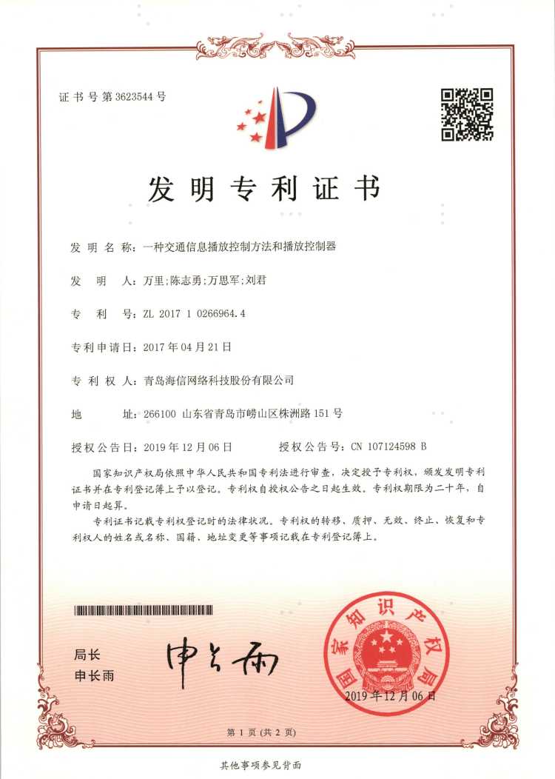
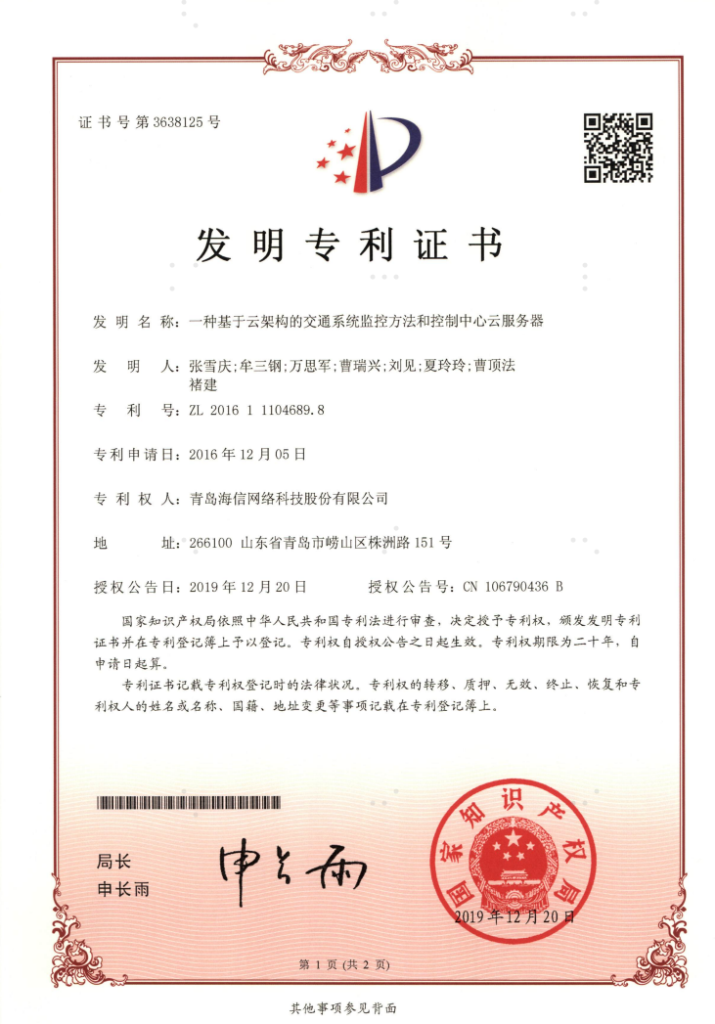
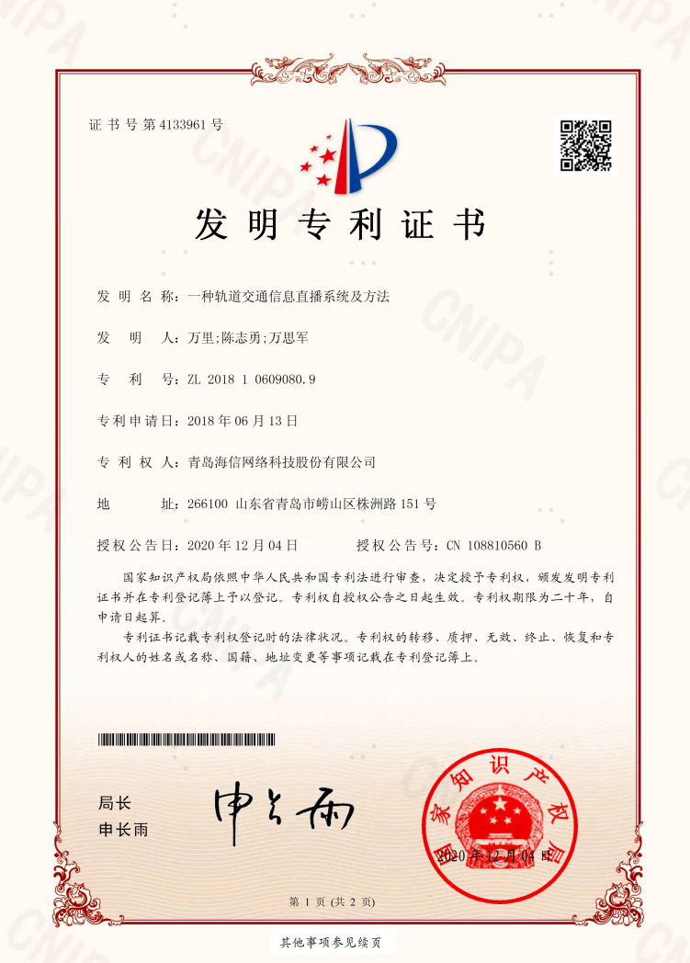
附件2：应用满一年佐证材料：
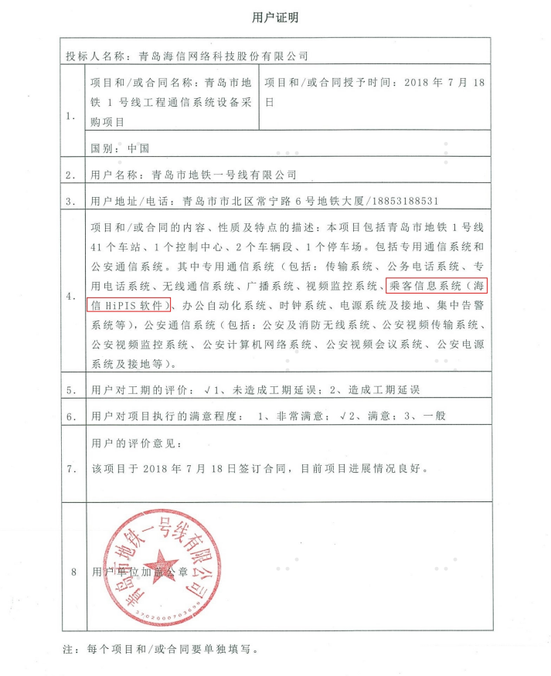
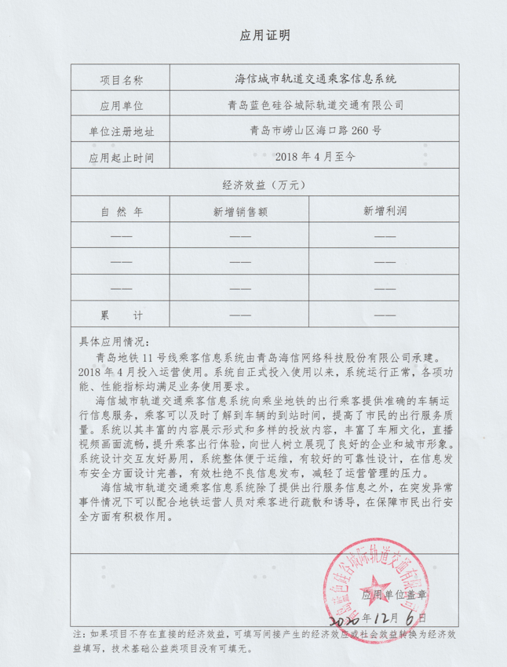

附件3：经济效益证明：
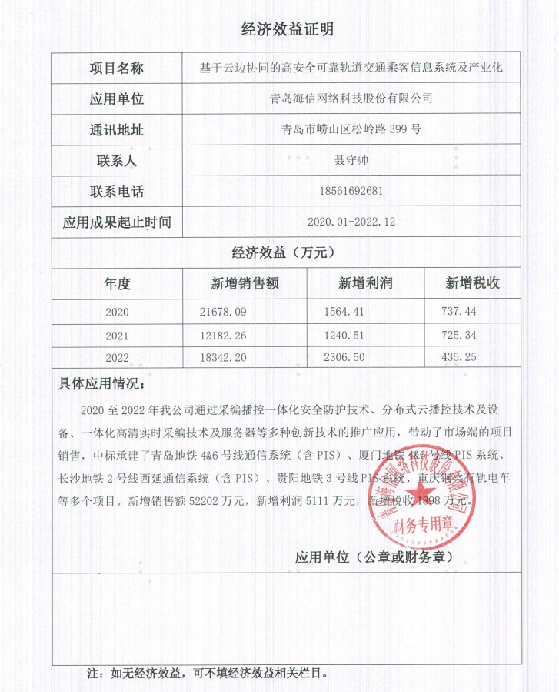

附件4：共同知识产权证明：
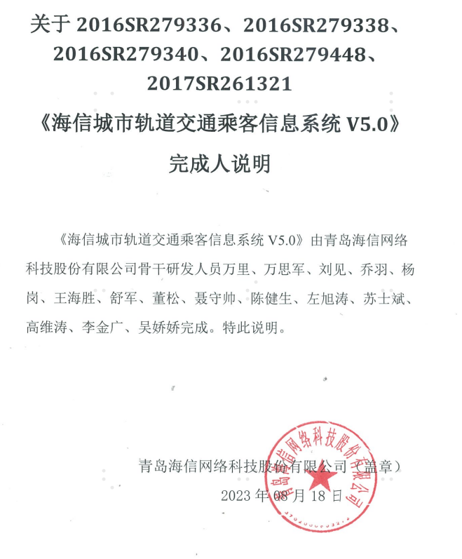
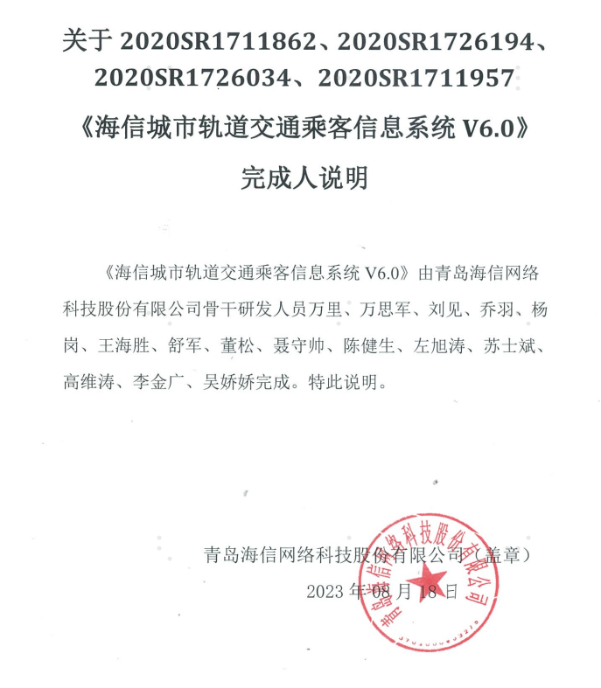

完成人合作关系说明

本项目的完成人包括：青岛海信网络科技股份有限公司的万里、万思军、刘见、乔羽、王海胜、聂守帅、左旭涛、苏士斌、高维涛、李金广、吴娇娇以及中铁二院工程集团有限责任公司的杨岗、舒军、董松、陈健生。
万里作为第一完成人，是本项目的核心完成人、总设计师，负责项目需求调研、总体规划与架构设计，并负责全国市场的产品拓展技术支撑，主导完成在青岛、贵阳等地的示范应用。发表了《一种轨道交通信息直播系统及方法》等多篇发明专利及《海信城市轨道交通线网级乘客信息系统V6.0》等多篇软著，是本项目创新点1、2、3的重要技术支撑。万思军、刘见、乔羽、王海胜作为事业部领导，深耕轨道交通相关业务，负责本项目的技术攻关、难点突破、资源协调及市场推广工作，联合了中铁二院的技术骨干共同组建项目研发团队。聂守帅、左旭涛、苏士斌、高维涛、李金广、吴娇娇、杨岗、舒军、董松、陈健生作为主要项目研发成员，深入钻研、注重实践，成功完成基于云边协同的高安全可靠轨道交通乘客信息系统的研发及产业化推广应用。

承诺：本人作为项目第一完成人，对本项目完成人合作关系及上述内容的真实性负责，特此声明。
第一完成人签名： 万里
完成人合作关系情况汇总表
序号 | 合作方式 | 合作者 | 合作时间 | 合作成果 | 证明材料 | 备注
1 | 共同知识产权 | 万里、万思军、刘见、乔羽、杨岗、王海胜、舒军、董松、聂守帅、陈健生、左旭涛、苏士斌、高维涛、李金广、吴娇娇 | 2016.1-2020.7 | 海信城市轨道交通乘客信息系统中心级软件V6.0 | 附件4
2 | 共同知识产权 | 万里、万思军、刘见、乔羽、杨岗、王海胜、舒军、董松、聂守帅、陈健生、左旭涛、苏士斌、高维涛、李金广、吴娇娇 | 2016.1-2020.7 | 海信城市轨道交通乘客信息系统车站级软件V6.0 | 附件4
3 | 共同知识产权 | 万里、万思军、刘见、乔羽、杨岗、王海胜、舒军、董松、聂守帅、陈健生、左旭涛、苏士斌、高维涛、李金广、吴娇娇 | 2016.1-2020.7 | 海信城市轨道交通乘客信息系统车站播控软件V6.0 | 附件4
4 | 共同知识产权 | 万里、万思军、刘见、乔羽、杨岗、王海胜、舒军、董松、聂守帅、陈健生、左旭涛、苏士斌、高维涛、李金广、吴娇娇 | 2016.1-2020.7 | 海信城市轨道交通乘客信息系统车载播控软件V6.0 | 附件4

承诺：本人作为项目第一完成人，对本项目完成人合作关系及上述内容的真实性负责，特此声明。
第一完成人签名：万里
诚信承诺书

本项目参加2023年度青岛市科技进步奖评审，项目第一完成人、第一完成单位做出如下承诺：
1.本提名书严格按照《青岛市科学技术奖励办法》及其实施细则的有关规定和青岛市科学技术奖提名工作的具体要求（含年度提名工作指南）填写，保证所提交材料真实有效，不存在任何违反《中华人民共和国保守国家秘密法》和《科学技术保密规定》等相关法律法规及侵犯他人知识产权的情形；
2.本提名书所提交的知识产权支撑材料归国内所有或与国外共有，均已征得未列入项目完成单位和完成人的知识产权权利人、发明人、代表作作者的同意，并已告知如本年度获奖，上述支撑材料将不得用于以后年度青岛市科学技术奖的提名；
3.本提名书所提交的主要科技创新及所有相关支撑材料（包括专利、代表作等知识产权支撑材料，销售合同，技术合同，应用支撑材料，国家法律法规要求的行业批准文件等）均未在国家科学技术奖、山东省、青岛市及其他省（市）科学技术奖获奖项目或者当年度被提名项目中使用过。
4.本提名书所涉及的完成单位、完成人，不存在《科研失信行为调查处理规则》《科学技术活动违规行为处理暂行规定》等规定中界定的科研失信行为。
因未如实告知上述情况而引起争议，本人（单位）愿意承担相应责任，并接受处理。

项目第一完成人（签字）：万里
项目第一完成单位（公章）：
2023年 10月 27 日

